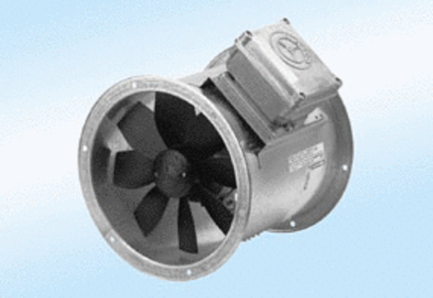Axiál csőventilátor DZR 40/6 A-ExCsomagolási egység: 1 darabVálaszték: C
Termékszám: 0086.0775Gyártó: MAICO

